Приложение
к электронной версии контракта 100300141126100122

Описание объекта закупки
«Поставка кофемашины Jura E8 Piano Black (15745)»
Заказчик:
Федеральное агентство по недропользованию (Роснедра)

- Требования, предъявляемые к поставляемому товару (далее – Товару) и порядку поставки.
1.1. Требования к Товару:
- наименование, характеристики и количество Товара определяются в соответствии с Приложением № 1 к Описанию объекта закупки.
- Товар должен быть надлежащего качества, то есть пригодным для целей, для которых товары подобного рода обычно используются;
- Товар должен быть новым (товаром, который не был в употреблении, не прошел ремонт, в том числе восстановление, замену составных частей, восстановление потребительских свойств);
- Товар должен быть свободным от любых прав третьих лиц;
- Товар должен быть отгружен в заводской упаковке и таре, соответствующей для данного вида товара, которая обеспечит его сохранность от всякого рода повреждений при перевозке любыми видами транспорта, а также предохранит товар от атмосферных влияний.

1.2. Требования к порядку поставки Товара и его оплате:
- поставка Товара, указанного в Приложении № 1 к Описанию объекта закупки, осуществляется в течение 10 (десяти) рабочих дней с даты заключения контракта;
- время приемки, сборки товаров: понедельник-четверг – с 9-00 до 16-00, пятница – с 9-00 до 14:45. Обеденный перерыв: с 12-00 до 12:45 по местному времени;
- поставка, сборка товара (при необходимости) осуществляется по следующему адресу: 125993, г. Москва, ул. Большая Грузинская, д.4/6, 4 этаж, 5 этаж (лифт есть).
- Поставщик не менее чем за 1 (один) день до осуществления поставки Товара направляет в адрес Заказчика уведомление о времени и дате доставки Товара в место доставки.
- Приемке Заказчиком подлежит Товар в собранном виде, в состоянии, готовом к эксплуатации в соответствии со своим функциональным назначением.
- В случае если Товар доставлен в разобранном виде Поставщик в день доставки Товара выполняет работы по сборке Товара. Указанные работы Поставщик производит согласно инструкции по сборке производителя Товара. Сбор и вывоз упаковочного материала и тары при выполнении указанных работ осуществляет Поставщик.
- Гарантийный срок на поставляемый Товар должен составлять 12 (двенадцать) месяцев с даты подписания документа о приемке (Товарная накладная или УПД). При неисправности или недостатках товара, Поставщик производит его замену в течение гарантийного срока. Расходы по возврату продукции и замене производятся за счет средств Поставщика.

- Прочие условия.
При взаимном согласии Сторон и при наличии у Сторон технической возможности, обмен документами осуществляется с помощью Единой информационной системы в сфере закупок (далее – ЕИС) путем формирования Поставщиком документа о приемке и направления его Заказчику для подписания в соответствии с порядком, предусмотренным ЕИС. При отсутствии согласия Сторон на обмен документами через ЕИС, такой обмен осуществляется с использованием системы электронного документооборота СБИС. При отсутствии технической возможности у Сторон для применения электронного документооборота через ЕИС или СБИС обмен документами осуществляется путем подписания Сторонами Товарной накладной либо УПД на бумажном носителе. Товарная накладная либо УПД составляется Поставщиком в 2 (двух) экземплярах, каждый из которых подписывается Сторонами.
В стоимость товара входят услуги по транспортировке, погрузке, разгрузке, сборке, поднятию на указанный при разгрузке Заказчиком этаж, а также стоимость тары, страхование, выплата налогов, сборов и других обязательных платежей.
В связи с тем, что Заказчик располагается в здании Министерства природных ресурсов и экологии Российской Федерации и пропускной режим осуществляется на основании приказа Министерства природных ресурсов РФ от 08.10.2002 № 626 «О пропускном и внутриобъектовом режиме в административных зданиях МПР России» Заказчик не гарантирует допуск на территорию Заказчика лиц, привлекаемых Поставщиком для выполнения работ, являющихся гражданами иностранных государств.
Поставщик должен учитывать вышеуказанные положения настоящего Описания объекта закупки при формировании состава персонала, привлекаемого Поставщиком для выполнения работ.
Приложение № 1
к Описанию объекта закупки

Перечень поставляемых товаров

№ п/п | ОКПД/КТРУ | Наименование товара | Характеристики товара | Кол-во, шт. | Фото товара
1. | 27.51.24.120 | Кофемашина Jura E8 Piano Black (15745) | Основные характеристики  - Потребляемая мощность: 1450 Вт  - Максимальное давление: 15 бар  - Используемый кофе: зерновой, молотый  - Тип кофемолки: P.A.G.2  - Количество степеней помола: 7  - Объем контейнера для зерен: 280 г  - Съемный контейнер для воды: да  - Объем резервуара для воды: 1.9 л  - Тип нагревателя: термоблок  - Контейнер для отходов: да  - Объем контейнера для отходов: 16 порций  - Капучинатор: да  Управление  - Управление: электронное, кнопочное  - Дисплей: да  - Тип дисплея: TFT  - Таймер: таймер включения/выключения  - Регулировка порций: да  - Регулировка количества молотого кофе на порцию: 5-16 г  - Регулировка крепости кофе: да  - Количество степеней крепости: 10  - Регулировка температуры кофе: да  - Количество температурных режимов: 3  - Регулировка объема молочной пены: да  - Поддержка Wi-Fi: да  - Управление со смартфона: да  - Поддержка мобильного приложения: J.O.E  Приготовление напитка  - Напитки: американо, эспрессо, капучино, лунго, латте макиато, флэт уайт, кортадо, кофе, двойной эспрессо, двойной кофе, эспрессо макиато  - Режим приготовления капучино: автоматический  - Одновременное приготовление двух чашек: да  - Молочная пена: да  - Количество автоматических программ: 27  - Дополнительная информация: 3 вкусовых профиля (классический Hot Brew, Light Brew, Sweet Foam)  - Возможность приготовления капучино: есть  Функции и режимы  - Предварительное заваривание: да  - Горячая вода: да  - Автоматическая декальцинация: да  - Автоматическое промывание элементов циркуляции молока: да  - Режим энергосбережения: да  - Автоматическое отключение: да  Особенности  - Регулировка помола: ручная  - Экстракция: импульсная, Pulse Extraction Process  - Контроль наличия зерен: да  - Регулировка положения капучинатора: да  - Съемный лоток для сбора капель: да  - Подсветка чашек: да  - Регулировка жесткости воды: да  - Регулировка высоты дозатора для чашек: да  - Дополнительная информация: интеллектуальная система подачи воды, система Quality Assistant, высота чашки для молочных напитков 15.3 см, для работы мобильного приложения J.O.E требуется датчик Wi-Fi (приобретается отдельно)  Индикация  - Индикатор уровня воды: да  - Индикация включения: да  - Индикатор необходимости очистки: да  - Индикатор готовности к работе: да  - Индикатор подачи горячей воды: да  - Счетчик порций: да  Корпус  - Материал корпуса: пластик  - Цвет: чёрный  - Максимальная высота чашки: 11.1 см  Комплектация  - Фильтр для воды: CLARIS Smart+  - Мерная ложечка: в комплекте  - Набор для очистки от накипи: в комплекте  - Дополнительная комплектация: контейнер для очистки системы приготовления молока, 2 насадки для сиропа  - Инструкция: да  Питание  - Длина сетевого шнура: 1.1 м  - Напряжение: 220-240 В  - Автоматическое переключение напряжения: да  Размеры и вес  - Высота: 34.8 см  - Ширина: 27 см  - Глубина: 44.6 см  - Вес: 10 кг | 1 | 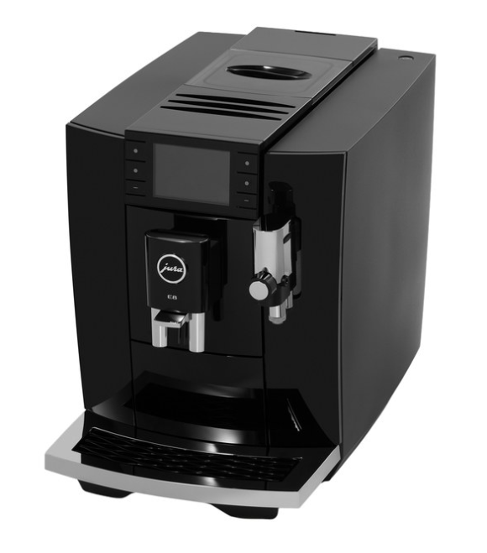  https://jurarussia.ru/product/kofemashina-jura-e8-piano-black-15745/specification/

